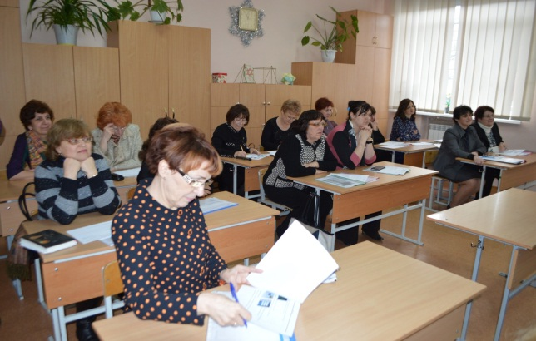
25.02.2016 в КЗО ДМСШ № 144 відбувся міський методологічний семінар заступників директорів шкіл з навчально-виховної роботи "Реформування навчально-виховного процесу на шляху до інноваційного навчального закладу».

Семінар розпочався виступом Гонтаровської Наталії Борисівни, доктора педагогічних наук, керівника Центру інноваційної педагогіки, заступника директора науково-методичного центру управління освіти та науки Дніпропетровської міської ради, заслуженого працівника освіти України «Головні завдання розвитку сучасного навчального закладу».

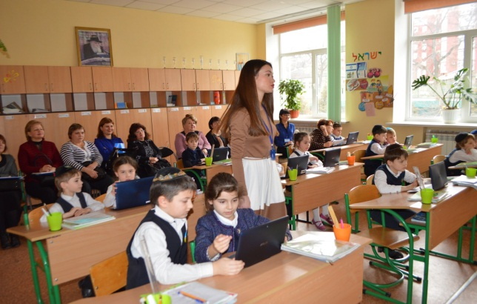
З виступу-презентації адміністрації школи присутні змогли дізнатися про систему роботи школи на шляху до створення інноваційного навчального закладу.
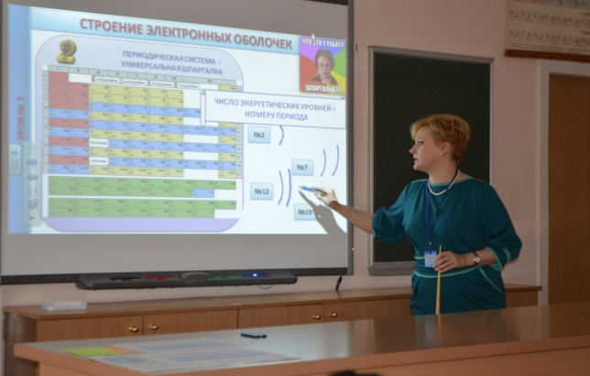

Учасники семінару відвідали та обговорили фрагменти уроків географії, російської мови, геометрії, технологій, хімії, початкових класів. В ході виступу Гошкадор Наталії Олександрівни, переможця міського та обласного конкурсу «Класний керівник – 2016» та Плінер Вікторії Львівни, вчителя початкових класів, присутні ознайомились з досвідом створення сучасних форм спілкування з батьками і учнями.
При підведенні підсумків семінару використано прийом «plikers».
Учасники дали високу оцінку проведеному семінару.

